Региональная научно-практическая конференция «Инновации в диагностике и лечении психических и наркологических расстройств: междисциплинарный подход» в Санкт-Петербурге
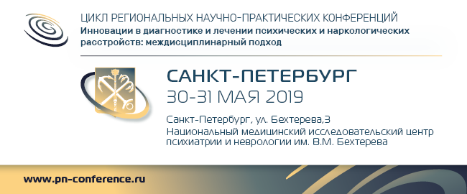
30-31 мая 2019 года в Санкт-Петербурге состоится очередная научно-практическая конференция «Инновации в диагностике и лечении психических и наркологических расстройств: междисциплинарный подход».
Организаторами выступают ФГБУ «НМИЦ ПН им. В.М. Бехтерева» Минздрава России совместно с Российским обществом психиатров и Ассоциацией наркологов.
Программа конференции включает проведение образовательных школ по наиболее актуальным проблемам диагностики и терапии психических и наркологических расстройств, круглых столов по вопросам междисциплинарного взаимодействия специалистов при оказании психиатрической и наркологической помощи, мастер-классов ведущих специалистов. Особое внимание будет уделено развитию профессиональной компетентности молодых специалистов, работающих в области психиатрического и наркологического здравоохранения. Планируется аккредитация конференции в Совете НМО по специальностям: психиатрия, психотерапия, психиатрия-наркология и неврология.
Научные направления работы конференции:
- Междисциплинарные проблемы психиатрической науки и практики
- Современные стратегии фармакотерапии психических расстройств
- Преодоление истинной и ятрогенной фармакорезистентности
- Проблема побочных эффектов психофармакотерапии
- Тревога и депрессия: актуальные вопросы лечения и профилактики
- Возможности фармакотерапии когнитивных расстройств и деменций
- Новые подходы к лечению пациентов с пограничными психическими расстройствами
- Химические и нехимические аддикции: международные классификационные системы и доказательная фармакотерапия
- Современные достижения нейронаук
Напоминаем, что 14-15 марта в Казани уже состоялось одно из мероприятий Цикла Региональных научно-практических конференций «Инновации в диагностике и лечении психических и наркологических расстройств: междисциплинарный подход». Оно вызвало огромный интерес, объединив около 500 специалистов Приволжского федерального округа в области психиатрии, неврологии и наркологии.
Более подробно о проекте Вы сможете узнать на нашем сайте: https://clck.ru/F3gdh
Ждем Вас 30-31 мая в Национальном медицинском исследовательском центре психиатрии и неврологии им. В.М. Бехтерева по адресу: г. Санкт-Петербург, ул. Бехтерева, 3.
Контактное лицо по научной программе:
Семенова Наталия Владимировна
Тел/факс: +7 (812) 670-02-23
E-mail: org@bekhterev.ru
Секретарь-координатор (информация, оформление приглашений):
Ляшковская Светлана Владимировна
Тел. +7 (921) 319-70-38
E-mail: sl_dok@mail.ru
По вопросам участия обращайтесь:
Щетинина Марина
Тел. +7 (495) 646-01-55, доб.136
E-mail: pn-conference@ctogroup.ru

